FEN BİLİMLERİ ENSTİTÜSÜ BİLGİSAYAR MÜHENDİSLİĞİ ANABİLİM DALI
MAKALE İNCELEME RAPORU

Nesneye Dayalı Programlama – Yüksek Lisans
Öğretim Üyesi: Dr. Öğr. Üyesi Can YÜZKOLLAR
İncelenen Makale
A mapping study of language features improving object-oriented design patterns
Flageol, Menaud, Guéhéneuc, Badri, Monnier (2023)
Information and Software Technology, 160, 107222
Hazırlayan: Ali SEMİZ
Öğrenci No: y265012013
Ekim 2026

1. Makale Seçimi
Bu raporda, Flageol, Menaud, Guéhéneuc, Badri ve Monnier (2023) tarafından Information and Software Technology dergisinde yayımlanan “A mapping study of language features improving object-oriented design patterns” başlıklı makale incelenmiştir. Makale, nesneye dayalı programlamada (NDP) tasarım desenlerinin gerçekleştirimini iyileştirmek amacıyla önerilen dil özelliklerini sistematik haritalama yöntemiyle derlemektedir. Makalenin künyesi aşağıdaki tabloda verilmiştir.
Başlık | A mapping study of language features improving object-oriented design patterns
Yazarlar | William Flageol, Éloi Menaud, Yann-Gaël Guéhéneuc, Mourad Badri, Stefan Monnier
Dergi / Yıl / Cilt | Information and Software Technology / 2023 / 160 (107222)
DOI | https://doi.org/10.1016/j.infsof.2023.107222
Dizinleme (SCI/SCIE) | SCIE (Science Citation Index Expanded)
NDP konusu | Tasarım desenleri (GoF) ve desenlerin dil özellikleriyle gerçekleştirimi
Seçim gerekçesi | Ders kapsamındaki NDP konusuyla doğrudan ilişkili, güncel ve sistematik bir derleme çalışması olması

Makale, dersin proje tanımında belirtilen “NDP yaklaşımları, desenleri ve prensipleri” konu başlığı kapsamına girmektedir. Tasarım desenleri, NDP’de yinelenen tasarım problemlerine çözüm sunan yaklaşımlardır. İncelenen makale ise bu desenlerin gerçekleştiriminin kalıtım, çok biçimlilik ve kapsülleme gibi NDP kavramlarıyla ve programlama dillerinin sunduğu özelliklerle nasıl ilişkili olduğunu tartışmaktadır. Makale 34 birincil çalışmayı sistematik biçimde taradığı için tek bir yöntemin değil, alanın genel durumunun anlaşılmasına olanak tanımaktadır. Makalenin kaynakça bölümü de alanın gelişim sürecini izlemek için temel kaynaklar sunmaktadır.

2. Makalenin Temel Konusu, Amacı ve Araştırma Soruları

2.1 Temel Konu
Nesneye dayalı programlama (NDP), günümüzde yaygın olarak kullanılan genel amaçlı programlama paradigmasıdır ve birçok üniversitede yazılım mühendisliği eğitimi neredeyse tamamen NDP kavramları üzerinden verilmektedir. Tasarım desenleri ise deneyimli geliştiricilerin yinelenen yazılım tasarım problemleri için damıttığı genel çözüm şablonlarıdır. Bu desenlerin en bilinen kümesi, Gamma vd. (1994) tarafından yayımlanan kitapta tanımlanan 23 desendir; makalede bunlar Gang of Four (GoF) desenleri olarak adlandırılmaktadır.
Desenler, yalnızca NDP ile çözülmesi güç problemlere çözüm getirir. Observer deseni ile belirli olaylar için geri çağırma (callback) oluşturmak ve Command deseni ile kodu veri olarak kapsüllemek bunlara örnektir. Bununla birlikte desenler karmaşıklığı artırabilir, geliştiricinin deseni bilmesini gerektirir ve aşırı kullanıldığında gereksiz mühendisliğe yol açabilir. Zhang ve Budgen (2012) tarafından yapılan ikincil çalışma, desenlerin etkisine ilişkin ampirik çalışmaların sınırlı olduğunu ve desenlerin bazı durumlarda anlaşılabilirliği azalttığını bildirmektedir.
Makalenin dayandığı temel düşünce, desenlerin sorunlarının yalnızca desenlerin etkisini ölçerek değil, programlama dillerine eklenen özelliklerle de azaltılabileceğidir. Yazarlar bunu Factory Method örneğiyle açıklamaktadır. C++ dilinde nesne oluşturma new anahtar sözcüğü ile somut sınıfa bağlıdır; bu nedenle deseni uygulamak için ek bir sınıf yapısı gerekir. Smalltalk dilinde ise sınıflar da nesne olduğundan (meta-sınıflar) bir değişken üzerinden new çağrılabilir ve desen dilin bir parçası hâline gelir. Bu durum, desen gerçekleştirimlerinin dilin sunduğu özelliklere bağlı olduğunu ve bazı dillerde desenlerin tamamen gereksizleşebildiğini göstermektedir.
Önceki ikincil çalışmalar (Zhang ve Budgen, 2012; Ampatzoglou vd., 2013; Mayvan vd., 2017) ağırlıklı olarak desenlerin yazılım kalitesi üzerindeki etkisini ölçmeye odaklanmıştır. Makalenin ele aldığı boşluk, programlama dili özellikleri ile tasarım desenleri gerçekleştirimleri arasındaki ilişkinin literatürde yeterince incelenmemiş olmasıdır.

2.2 Amaç
Çalışmanın amacı, NDP tasarım desenlerinin gerçekleştirimini iyileştirdiği öne sürülen dil özelliklerini literatürden belirleyip kataloglamaktır. Bu kapsamda hangi dil özelliklerinin önerildiği, hangi desenlerin iyileştirildiği, iyileştirmelerin hangi ölçümlerle değerlendirildiği ve bu değerlendirmeler için ne tür ampirik veri toplandığı araştırılmaktadır. Makalede dil özelliği, bir çözümü ifade etmek için kullanılabilen dilin sözdizimine veya gramerine ait bir öğe olarak tanımlanmaktadır; örneğin sınıflar, NDP dillerinde gerçek dünya nesnelerini temsil etmek için kullanılan bir dil özelliğidir.
Makalenin temel katkısı, literatürde önerilen 18 dil özelliğinden oluşan ve bunları programlama paradigmalarına göre sınıflandıran bir katalogdur. Yazarlara göre bu özelliklerin çoğu, kesişen ilgilerin (concern) dağılımını ve kod tekrarını azaltarak bakım yapılabilirliği ve anlaşılabilirliği artırmayı hedeflemektedir. Yazarlar bu kataloğu, NDP paradigmasını iyileştirecek dil özelliklerini araştırmak için bir yol haritası olarak kullanmayı planlamaktadır. Gerekçeleri şudur: desenler yinelenen problemlere çözüm olduğundan, bu çözümleri kolaylaştıran özellikleri dile eklemek NDP’yi pratik kullanım için daha elverişli hâle getirmektedir.

2.3 Araştırma Soruları
Makale, amacına ulaşmak için dört araştırma sorusu ortaya koymaktadır. Sorular ve makalenin her birine verdiği yanıtın özeti aşağıdaki tabloda yer almaktadır. Bulgular Bölüm 4’te ayrıntılı olarak ele alınacaktır.
Tablo 1. Araştırma soruları ve makalenin yanıtları
No | Araştırma sorusu | Makalenin yanıtı (özet)
RQ1 | NDP tasarım desenlerinin gerçekleştirimini iyileştirmek için hangi dil özellikleri önerilmiştir? | 18 dil özelliği kataloglanmıştır. Bunlar meta-programlama, NDP, fonksiyonel ve reaktif programlama olmak üzere dört paradigmaya ayrılmıştır. En çok önerilen paradigma meta-programlamadır; özellikle Aspect-Oriented Programming (AOP).
RQ2 | Hangi tasarım desenleri en çok sayıda dil özelliği önerisiyle ilişkilidir? | Observer (20 çalışma), Visitor (13) ve Decorator (9) en çok ele alınan desenlerdir. Observer ve Visitor ayrıca en çok sayıda (9’ar) dil özelliğiyle ilişkilidir.
RQ3 | Bu dil özelliklerinin etkisini değerlendirmek için hangi ölçümler kullanılmıştır? | 39 farklı ölçüm saptanmıştır. En sık kullanılanlar bakım yapılabilirlik ve anlaşılabilirlikle ilişkili ölçümlerdir; özellikle Chidamber ve Kemerer (1994) ölçüm kümesi ve AOP çalışmalarındaki kesişen ilgi dağılımı ölçümleri.
RQ4 | Bu dil özellikleri üzerinde hangi deneyler yapılmıştır? | 34 çalışmanın 23’ü betimleyici, 10’u vaka çalışmasıdır (hepsi in-vitro). Yalnızca 1 kontrollü deney vardır ve bu deney 38 lisans öğrencisiyle yapılmıştır.
RQ=(Research Question)

3. Kullanılan Yöntem ve Yaklaşımların Özeti

3.1 Sistematik Haritalama Çalışması
İncelenen makale bir sistematik haritalama çalışmasıdır (systematic mapping study). Bu yöntemde belirli bir konudaki birincil çalışmalar sistematik biçimde taranır, sınıflandırılır ve literatürün genel görünümü çıkarılır. Yazarlar yöntemi, yazılım mühendisliğinde sistematik haritalama çalışmaları için hazırlanan Petersen vd. (2015) rehberine dayandırmıştır. Aynı yaklaşım, tasarım desenlerinin yazılım kalitesine etkisini inceleyen Ampatzoglou vd. (2013) çalışmasında da izlenmiştir. Ayrıca sistematik literatür taramalarına ilişkin genel yönergelerden (Kitchenham, 2004; Kitchenham ve Charters, 2007) yararlanılmıştır.
Süreçte önce araştırma soruları belirlenmiş, ardından soruların yanıtlanabileceği makaleler bulunmuş ve seçilen makalelerin konuyla ilgisi ve araştırma sorularına yanıt verebilirliği bir kalite değerlendirmesiyle kontrol edilmiştir. Son olarak makalelerden veri çıkarılıp sentezlenmiştir. Yanlılığı azaltmak için literatür taraması birden fazla veritabanında yapılmış ve çok sayıda makale toplanmıştır. Bulunan makaleler, atıf yaptıkları ve kendilerine atıf yapan makalelerle snowballing adımında genişletilmiştir. Tüm süreç Tablo 2’de gösterilen dokuz adımdan oluşmaktadır.
Tablo 2. Sistematik haritalama sürecinin adımları
Adım | Açıklama
1. Araştırma soruları | Çalışmanın amacına uygun RQ1–RQ4 belirlenir.
2. Anahtar kelimeler | Arama sorgusunda kullanılacak anahtar kelimeler seçilir.
3. Veritabanları | Taranacak veritabanları belirlenir.
4. Sorgu | Anahtar kelimelerden sorgu oluşturulur ve her veritabanında çalıştırılır.
5. Elle filtreleme | Sonuçlar, özet ve anahtar kelimelere göre elle süzülür.
6. Snowballing | Seçilen her çalışmanın kaynakçası ve ona atıf yapan çalışmalar elle taranır.
7. Derleme formu | Çalışmalardan toplanacak veriler için bir form hazırlanır.
8. Okuma ve derleme | Her çalışma okunur ve veriler forma işlenir. Hiçbir araştırma sorusuna veri sağlamayanlar çıkarılır.
9. Yorumlama | Derlenen veriler yorumlanır ve araştırma soruları yanıtlanır.

3.2 Arama, Eleme ve Veri Akışı
Arama için kullanılan anahtar kelimeler object-oriented programming, design patterns, anti-patterns, weakness, disadvantage, improvement, enhancement, refinement, better ve expand’dır. Zayıflık ve iyileştirme ile ilgili kelimeler, desenlerin iyileştirmelerini bulmak amacıyla eklenmiştir. Sorguya “OOP” veya “object-oriented” gibi eş anlamlılar yerine daha genel olan “object” terimi konulmuş, ilgisiz sonuçlar sonraki adımda elle ayıklanmıştır. Arama, Elsevier’in Engineering Village aracı üzerinden Compendex, Inspec ve GEOBASE veritabanlarında yapılmıştır. Tek bir arama motoru kullanıldığı için tek bir sorgu yeterli olmuştur. Aramalar başlık, özet ve anahtar kelime alanlarıyla sınırlandırılmış, GoF desenlerine odaklanıldığı için 1995–2022 yılları arasında yayımlanan makaleler taranmıştır.
Sorgu üç bölümden oluşmaktadır. Birinci ve ikinci bölüm, özette “object” veya “oop” teriminin tasarım deseni, anti-pattern ya da paradigma terimlerinden biriyle birlikte geçmesini ve özette weakness, disadvantage, improve, enhance, refine, help, better veya expand köklerinden birinin yer almasını arar; yani çalışmanın bir zayıflık veya iyileştirme konusunda olması beklenir. Üçüncü bölümde, ilgisiz konulardaki makaleleri (örneğin öğrenme, test, otomasyon, yapay zekâ, nesne tanıma, sanal gerçeklik ve bulut bilişim) dışarıda bırakmak için uzun bir dışlama listesi (NOT) kullanılmıştır. Dışlanan terimler yalnızca anahtar kelime alanında aranmış, böylece bir makalenin özetinde bu sözcüklerin geçmesi o makaleyi elemek için yeterli sayılmamıştır.
Sorgu Compendex’te 316, Inspec’te 371 ve GEOBASE’de 13 olmak üzere toplam 700 kayıt döndürmüştür. Engineering Village’ın tekilleştirme işlevi doğru çalışmadığı için yinelenen kayıtlar bir betikle ayıklanmış ve 625 çalışma kalmıştır. Çalışma sayılarının aşamalara göre değişimi Şekil 1’de gösterilmiştir.
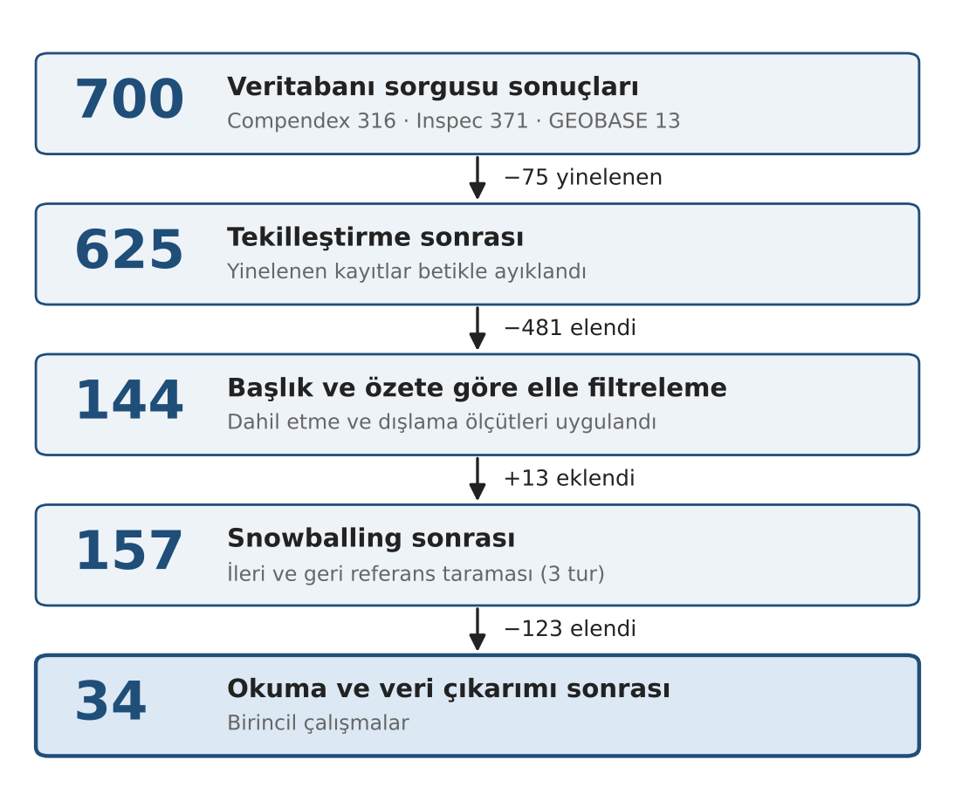
Şekil 1. Çalışma seçimi akışı (makaledeki sayılara göre hazırlanmıştır)
Not: Makalenin özetinde ve metninde sorgu sonucu 874 çalışma olarak geçmektedir. Ancak makalenin Tablo 2’sindeki veritabanı toplamı 700’dür ve bu değer akış şemasındaki 625 sayısıyla tutarlıdır. Bu raporda Tablo 2’deki değerler esas alınmıştır.
Elle filtreleme aşamasında 625 çalışmanın başlık ve özetleri okunmuş ve çalışmanın dört araştırma sorusundan en az birine veri sağlama potansiyeli olup olmadığına bakılmıştır. Bu aşamada, uzaktan da olsa veri sağlayabilecek her çalışma tutularak muhafazakâr davranılmıştır. Uygulanan dahil etme ve dışlama ölçütleri Tablo 3’te verilmiştir. Yalnızca mevcut desenlerin etkisini desen kullanılmayan kodla karşılaştıran çalışmalar, bir dil özelliği önermedikleri için tutulmamıştır. Bu aşamadan sonra 144 çalışma kalmıştır.
Tablo 3. Elle filtrelemede uygulanan dahil etme ve dışlama ölçütleri
Dahil etme ölçütleri | Dışlama ölçütleri
Çalışma yazılım mühendisliği alanındadır. | Çalışma belirli bir veya birkaç tasarım desenine bağlı değildir.
Çalışma tasarım desenlerinin iyileştirilmesiyle ilgilidir ve bir dil özelliği önermektedir. | Çalışma hakemli değildir.
Çalışma 1995–2022 yılları arasında yayımlanmıştır. | Çalışma İngilizce yazılmamıştır.
— | Çalışmanın tam metnine çevrimiçi erişilememektedir.
— | Çalışma bir kitap veya gri literatürdür.
— | Çalışma başka bir çalışmanın tekrarıdır (uzun sürüm tutulmuştur).

Snowballing adımında 144 çalışmanın hem kaynakçaları (geri tarama) hem de onlara atıf yapan çalışmalar (ileri tarama) incelenmiştir. İleri tarama için Scopus arama motoru kullanılmış, aynı yıl kısıtı ve ölçütler uygulanmıştır. Üçüncü yinelemeden sonra bulunan tüm sonuçların daha önce dahil edilmiş çalışmaların tekrarı olduğu görülmüş ve işlem durdurulmuştur. Adımı ilk ve ikinci yazar birbirinden bağımsız olarak yürütmüş, ikinci yazar süreç bitene kadar araştırma sorularını bilmemiştir. Sonuçlar daha sonra birleştirilmiş ve tutarsızlıklar giderilmiştir. Tekrarlar ayıklandıktan sonra toplam 157 çalışma elde edilmiştir.
Bu 157 çalışma okunarak derleme formu doldurulmuş ve dört araştırma sorusundan hiçbirine yanıt vermeyen 123 çalışma elenmiştir. Elenen çalışmaların birçoğu, bir iyileştirme önermek yerine mevcut desenlerin etkisini değerlendirmektedir. Yazarlara göre bu durum, sürecin muhafazakâr yürütüldüğünü ve ilgili bir çalışmanın büyük olasılıkla kaçırılmadığını göstermektedir. Sonuçta 34 birincil çalışma analize alınmıştır.

3.3 Veri Çıkarımı ve Sınıflandırma
Seçilen çalışmalardan sistematik ve tutarlı biçimde veri toplamak için bir derleme formu hazırlanmıştır. Her çalışma için forma şu bilgiler işlenmiştir: (1) çalışmanın başlığı, (2) çalışma türü (deney, vaka çalışması, kavramsal analiz, literatür taraması veya anket), (3) yayın mekânı, (4) yayıncı veya sayısal kaynak, (5) çalışmada geçen tasarım desenleri, (6) bu desenleri iyileştirmek için önerilen dil özellikleri, (7) iyileştirmeleri değerlendirmek için kullanılan ölçümler, (8) deneylerde katılımcı sayısı ve uzmanlıkları ve (9) vaka çalışmalarında incelenen vaka sayısı ile bunların in-vivo veya in-vitro olup olmadığı. Makalede in-vivo vaka çalışmaları, mevcut ve çoğunlukla çevrimiçi erişilebilen yazılımlar üzerinde yapılan çalışmalardır. In-vitro vaka çalışmaları ise yalnızca o çalışma için geliştirilmiş yazılımlar üzerinde yapılan çalışmalardır.
Çıkarılan dil özellikleri çok çeşitli olduğundan, yazarlar bunları anlamlı bir bütün hâline getirmek için bir zihin haritası oluşturmuştur. Dil özelliği, bir çözümü ifade etmek için kullanılabilen dilin sözdizimine veya gramerine ait bir öğedir. Programlama paradigması ise alan kavramlarını programlama kavramlarıyla ilişkilendiren ve bu kavramları düzenleyen uyumlu özellikler kümesi olarak tanımlanmıştır. Her dil özelliği ait olduğu paradigmanın altına yerleştirilmiştir. Veride dört temel paradigma bulunmuştur: nesneye dayalı programlama, fonksiyonel programlama, meta-programlama ve reaktif programlama.
Bir özellik birden fazla paradigmaya girebildiğinde, özellik çalışmada sunulduğu bağlama göre sınıflandırılmıştır. Örneğin Mixins özelliği hem Aspect-Oriented Programming hem de nesneye dayalı programlama bağlamında ele alındığı için her iki paradigmaya da eklenmiştir. Meta-programlamanın doğrudan uygulamaları (örneğin Aspect-Oriented Programming ve Reflection) ise meta-programlamanın altında ayrı düğümler olarak gösterilmiştir. Çünkü bunlar bağımsız paradigmalardan çok, hedef bir dile eklenen uzantılardır.
Toplanan veriler ve çalışmaların tam listesi, yazarların yayımladığı tekrarlama paketi (replication package) ile herkese açıktır. Yöntemin sınırlılıkları ve geçerlilik tehditleri Bölüm 4.5 ve 7.2’de değerlendirilmektedir.

4. Bulguların ve Sonuçların Değerlendirilmesi

4.1 Dil Özellikleri (RQ1)
[18 dil özelliği ve paradigmalar. Tablo ve zihin haritası eklenecek.]

4.2 Tasarım Desenleri (RQ2)
[En çok ele alınan desenler. Grafik eklenecek.]

4.3 Ölçümler (RQ3)
[Kullanılan ölçümler ve sonuçların yönü.]

4.4 Deneysel Çalışmalar (RQ4)
[Betimleyici çalışmalar, vaka çalışmaları ve deney sayısı.]

4.5 Genel Değerlendirme
[Bulguların güvenilirliği ve geçerlilik tehditleri.]

5. Makaledeki Fikirlerin Nesneye Dayalı Programlama ile İlişkisi
[Aşağıdaki kavramlar makaledeki örneklerle ilişkilendirilecek. Gerekirse diyagram ve örnek kod eklenecek.]
- Kalıtım ve çoklu kalıtım
- Çok biçimlilik ve dinamik dispatch
- Kapsülleme ve soyutlama
- Tasarım desenleri ve desenlerin dil özellikleriyle sadeleşmesi

6. Temel Kaynaklar ve Alanın Gelişim Süreci

6.1 İncelenen Temel Kaynaklar
[En az 3 temel kaynak. Her biri için künye ve kısa özet yazılacak.]
No | Kaynak | Yıl | Makaledeki rolü
1 | [kaynak] | [yıl] | [rol]
2 | [kaynak] | [yıl] | [rol]
3 | [kaynak] | [yıl] | [rol]

6.2 Alanın Gelişim Süreci
[Seçilen kaynaklara dayanarak alanın zaman içindeki gelişimi.]

7. Kendi Yorumlarım ve Geliştirme Önerileri

7.1 Güçlü Yönler
[Makalenin güçlü yönleri.]

7.2 Sınırlılıklar ve Eleştiriler
[Makalenin zayıf yönleri ve gözlemler.]

7.3 Geliştirme Önerileri
[Somut önerilerin listesi.]

8. Kaynakça
[Makale ve incelenen temel kaynaklar tek bir biçimde listelenecek.]

